Анатомия пули
Журнал «Калашников» - Сергей Патрикеев - Владимир Огородников

Владимир Огородников, Сергей Патрикеев
Анатомия пули

Главное отличие спортивных и охотничьих патронов от боевых в том, что в их пулях недопустимо применение твердых сердечников. Смысл такого ограничения очевиден. Охотничий патрон должен поражать только одну цель, которая при этом не защищена никакими бронежилетами. Страшно представить каких бед могла бы наделать пуля, прошивающая зверя насквозь или рикошетирующая от камней и деревьев.
Охотник, пришедший в магазин, должен определить какого типа пулей он будет стрелять на предстоящей охоте. Будет ли это охота на лося, кабана или на лисицу, сурка? Что требуется от патрона – максимальное останавливающее действие или наилучшая кучность на предельной дальности? Патрон с какой пулей наиболее полно отвечает предъявляемым требованиям? На эти вопросы ответит маркировка патрона. Однако если с типоразмером имеется полная ясность: каждый знает, под какой патрон рассчитано его оружие: 7,62x39, или .308 Win. (7,62x51), или .22 LR (5,6 МК), то с типом пуль сложнее, особенно, если учесть, что применяется международная маркировка на английском языке.
В мире давно существует общепринятая система названий пуль патронов охотничьего и спортивного оружия и соответствующие им аббревиатуры. Рассмотрим основные из них:
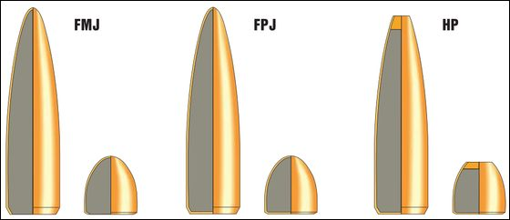
FMJ – Full Metal Jacket
Дословно это можно перевести: «пуля с полной металлической оболочкой». В русском языке такая пуля называется пулей с цельнометаллической оболочкой. Она пригодна как для охоты, так и для спорта. Эта, как правило, двухэлементная пуля состоит из оболочки изготовленной из мягкого металла (от мельхиора и томпака до биметалла, то есть стали, плакированной, покрытой, с двух сторон томпаком) и свинцового сердечника. FMJ имеет классический пульный профиль: ожи-вальную, ведущую и хвостовую часть. Наконечник пули не имеет отверстий. Сердечник за пределы оболочки не выступает. Хвостовая часть может изготавливаться как с загибкой края оболочки, так и без таковой. Пуля такого типа будет предпочтительна в охотах на крупного зверя. Она обеспечит достаточное пробивное и останавливающее действие.
FPJ – Full Profile Jacket
«Пуля с полным профилем оболочки», – так можно перевести это название. Современные технологии позволяют получать пули имеющие сердечник со всех сторон закрытый оболочкой. Таким образом, исключается контакт пороховых газов со свинцом сердечника и образование вредных для здоровья испарений. Это особенно важно в случае стрельбы в помещении. Поскольку в закрытых тирах стреляют большей частью из пистолетов, то пули этого типа применяются, в основном, в пистолетных патронах, хотя имеются и в винтовочных.
Российская промышленность пуль такого типа не производит. Был опыт изготовления пули с биметаллической вставкой в хвостовой части, но широкого распространения он не получил. Да и относить такую пулю к FPJ не совсем корректно.
HP – Hollow Point
«Пуля с пустым (полым) наконечником». Один из самых распространенных и эффективных типов пуль. Перевод дает представление о конструкции. Эта пуля имеет в наконечнике полость, пустоту. Конструкция полости может быть различной. От простого усеченного конуса, основанием направленного к вершине пули в оболочечных пулях, до многоступенчатых глухих отверстий, сочетающих в себе параболический, эвольвентный профиль, конусы и цилиндры в безоболочечных. Все направлено на усиление убойного действия. Этот тип относится к экспансивным пулям, то есть к пулям, увеличивающимся в диаметре в процессе действия по цели. Механизм увеличения диаметра, «раскрытия» следующий. При внедрении наконечника пули в цель, то есть в среду, состоящую в основном из воды, происходит резкое нарастание давления внутри полости и разряжение снаружи пули. Вследствие этого, сердечник вместе с оболочкой как бы выворачивается наружу, увеличивая диаметр пули в 2-2,5 раза. На самом деле процесс намного сложнее, но описание его не входит в цели этой статьи.
Пули этого типа в оболочечном исполнении не имеют отверстия внутри сердечника, и полость формируется внутренней поверхностью оболочки. Оболочка может иметь с внутренней стороны оживальной части осевые надрезы для усиления, если так можно выразиться, «экспансивности». В безоболочечных пулях, например, .22 LR (5,56 МК), полость выполняется в головной части сердечника, из которого, собственно говоря, и состоит пуля.
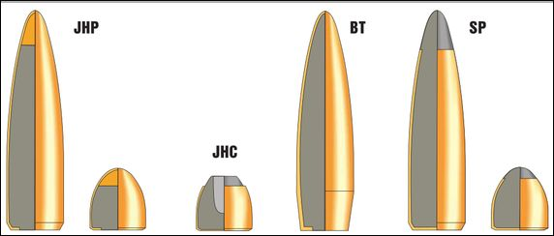
JHP – Jacketed Hollow Point
«Полость в головной части прикрыта оболочкой». Пули такого типа для охоты не применяются и используются в спортивной стрельбе. Следует отметить, что пули с облегченной головной частью имеют лучшую кучность за счет смещения центра тяжести назад к хвостовой части.
SJHP – Semi-Jacketed Hottow Point
«Полуоболочечная с полостью в головной части». По сути, это обычная HP пуля. Такое название применяется некоторыми фирмами. Полуоболочечной, в принципе, можно назвать любую пулю, имеющую отверстие в головной части или выступающий сердечник.
JHC – Jacketed Hollow Cavity
«Оболочечная пуля с каверной». JHC – тип пистолетной пули. Такие пули имеют оболочку, как с надрезами внутри, так и без таковых, и тупоконечный с плоской вершиной сердечник, выступающий за срез оболочки. Внутри сердечника выполнено глухое осевое отверстие-каверна. Отверстие большое и глубокое.
ВТ – Boat Tail
«Тело, подобное лодке». Аббревиатура ВТ говорит о том, что пуля оболочечная, имеет коническую хвостовую часть (задний конус). Делается это для уменьшения длины ведущей части пули и повышения плотности монтажа. То и другое необходимо для повышения кучности боя. Такого типа пули применяются, как правило, в винтовочных патронах, что тоже легко объяснимо. Пистолетная пуля короткая и уменьшать ведущую часть просто некуда – пулю станет невозможно зафиксировать в гильзе и направить при движении по каналу ствола. Кроме того, задний конус неизбежно приведет к снижению массы пули.
SP – Soft Point
«Мягкий наконечник». Пули этого типа экспансивные, имеют оболочку и выступающий из нее мягкий сердечник без отверстия Точно такую же головную часть имеют пули типа
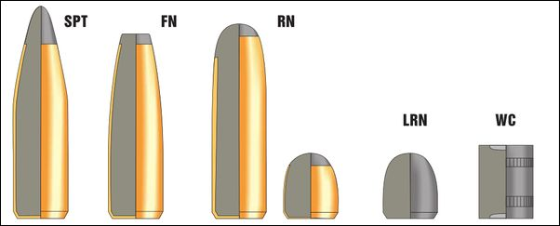
SPT – Spitzer
«Вертел, шампур». SPT – пули остроконечные не имеют заднего конуса.
FN – Flat Nose
«Пуля с плоской головной частью». Такая конструкция пули используется как в пистолетных, так и в винтовочных патронах и для охоты. Как правило, сердечник выступает за оболочку пули.
RN – Round Nose
«Круглый наконечник». Это, как правило, экспансивные пули без заднего конуса с тупым, круглым свинцовым наконечником. Пули тяжелые, предназначены для охоты на зверя.
LRN – Lead Round Nose
«Свинцовая пуля с круглым наконечником». Это тип пистолетной пули. Применение свинцовых пуль в винтовочных патронах невозможно из-за высокой начальной скорости – пуля будет срываться с нарезов.
WC – Wad Cutter
«Штампованная пуля». Это свинцовая, цилиндрическая пуля с накаткой накаткой на ведущей части. Такого типа пули не имеют выраженной конической головной части.
Теперь, зная обозначения основных конструкций пуль, можно составить представление о форме и конструкции пули по ее названию. Например:
FMJBT – Full Metal Jacket Boat Tail – пуля с цельнометаллической оболочкой, имеющая задний конус, или
НРВТ – Hollow Point Boat Tail – экспансивная пуля, оболочечная, с задним конусом, имеющая полость в головной части, или
SBT – Spitzer Boat Tail – экспансивная, остроконечная с мягким выступающим наконечником, с задним конусом пуля, или
JSP – Jacketed Soft Point – оболочечная с мягким выступающим наконечником пуля, и так далее.

DYNAMITNOBEL (Германия)
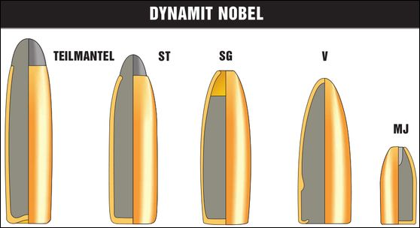
Эта фирма является одной из самых старых и авторитетных мировых оружейных фирм с прекрасными традициями разработки и производства оружия и боеприпасов. Названия пуль даже не переводятся на английский язык употребляются на немецком.
Teilmantel.
«Полуоболоченная». Это полуоболоченная экспансивная пуля, сконструированная по типу RN, с той лишь разницей, что наконечник омеднён. По корпусу пули выполнены две кольцевые накатки.
ST – Standart Teilmantel.
«Стандартная полуоболочная».
Можно сказать, классическая SPконструкция. Пуля остроконечная, без заднего корпуса. Во многих источниках такую пулю называют SPT-Spitzer.
SG – Scheiben Geschoss.
«Целевая» Более точный перевод этого названия на русский язык сделать затруднительно. Пули такой конструкции имеют хорошую кучность за счёт смещённого назад центра тяжести. Это классическая HP- компоновка.
V- Vollmantell.
«Цельнооболочечная». Это FMJ конструкция с круглым наконечником. В этой пуле немного утолщена оболочка. Очевидно, что это сделано для исключения дефрагментации пули во время движения в цели. Пуля имеет кольцевую накатку на ведущей части.
MJ -Match Jagd.
«Матчевая охотничья». Пуля спроектирована специально под малокалиберный патрон .22Hornet, который используется для варминтинга, т.е. дальней, точной стрельбы по мелкому зверю. Конструкция интересная. Это полуоболочечная пуля имеет классическую оживальную часть. Свинцовый сердечник полностью заполняет оболочку, не выступая за её пределы. В головной части выполнено глухое осевое отверстие. Хвостовая часть не имеет заднего конуса. Такую пулю можно условно отнести к HP или к JHC. Строго говоря, она не относится ни к тому, ни к другому типу.
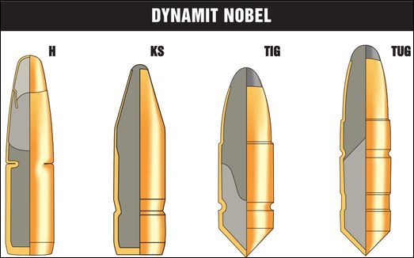
H-mantel.
«Н-образная оболочка». Вот уникальная, авторская конструкция. Деформируемая охотничья неэкспансивная пуля! Она состоит из трёх, а правильнее из четырёх элементов: оболочки, двух свинцовых сердечников (в процессе сборки пули сердечники спрессовываются, и граница между ними становится почти неразличимой) и наконечника. Оболочка внутри имеет кольцевой выступ (след от его изготовления, в виде кольцевой складки, хорошо различим снаружи на цилиндрической части пули). Этот выступ запирает задний сердечник, запрессованный в хвостовую часть. Таким образом, исключается сдвиг заднего сердечника при контакте с целью. Передняя часть оболочки значительно тоньше задней, что облегчает её деформацию. В передний сердечник запрессован тонкостенный наконечник, изготовленный из мягкого томпака. Головная часть имеет оживальную форму. Можно утверждать, что Н-mantel- один из самых сложных, как по конструкции, так и по технологии изготовления типов пуль.
KS- kegelspiz-Geschob.
«Полуоболочечная охотничья экспансивная двухэлементная пуля». Головная часть пули коническая, свинцовый сердечник полностью заполняет оболочку и немного (до 0,5мм) выступает за её срез. Примерно ¼ длины пули от торца выполнена кольцевая накатка для уменьшения длины ведущей части и повышения плотности монтажа. Оболочка в головной части тоньше, чем в ведущей, что обеспечивает лёгкость деформации, как и в H-mantel-конструкции .KS пулю можно условно отнести к типу SP.
TIG -Torpedo-Ideal-Geschob Original Brenneke.
«Идеальная пуля в виде торпеды. Настоящая Бреннеке» Это охотничья экспансивная трёхэлементная пуля состоит из оболочки и двух сердечников. Весьма оригинальна форма хвостовика – конус, причём не усечённый, делает пулю легко узнаваемой. Хвостовик такой формы можно считать визитной карточкой «Бреннеке» Оболочка изготовлена из Мягкой, низкоуглеродистой стали. Сердечники расположены тандемом, один за другим, причём, задний имеет большую твёрдость, чем передний. Примечательно, что стыкование их выполнено по сложной V-образной поверхности. Очевидно, таким образом, регулируется степень «экспансивности» пули. В месте перехода оживальной части в цилиндрическую на оболочке выполнен уступ, который, по утверждению фирмы, облегчает прохождение пули через шерсть животного. Он служит своего рода режущей кромкой. Наконечник формируется из переднего сердечника, выступающего за срез оболочки.
TUG- Torpedo-Universal-Geschob Original Brenneke.
«Универсальная пуля в виде торпеды. Настоящая пуля «Бреннеке» конструкция пули аналогична TIG,но имеет свои особенности. Так, сердечники по V-образной поверхности и головная часть имеет более выраженную коническую форму. Благодаря этим отличиям TUG пуля менее «экспансивная», чем TIG. Таким образом, фирма предоставляет возможность потребителю самому выбирать тип пули в зависимости от собственных пристрастий и планируемой охоты.

LAPUA (Финляндия)
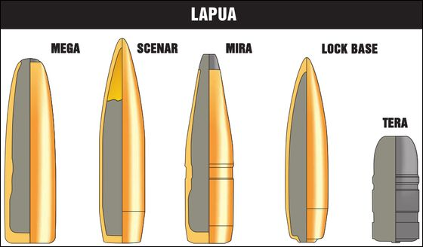
Mega.
Это специально сконструированная охотничья пуля для стрельбы на дальние дистанции. Она имеет длинную ведущую часть; тупоконечную, практически круглую вершину с выступающим свинцовым сердечником; внутренние надрезы оболочки по головной части. Пуля тяжёлая, без заднего конуса, можно сказать цилиндрическая. Ведущая часть с накаткой. Внутреннее устройство этой пули необычно. Оболочка изготовлена с уступом в хвостовой части, который не позволяет задней части сердечника сдвигаться вперед при контакте пули с целью.
Пуля такой конструкции имеет очень мощное останавливающее действие при высокой пробивающей способности и отличной кучности стрельбы. Mega относится к пулям типа RN.
Scenar
Это НРВТ – конструкция, в классическом виде. Однако, как и у всякой солидной фирмы, у Lapua есть секреты конструкции и технологии. Именно они делают Scenar пулей с прекрасной кучностью. По информации фирмы, при стрельбе из баллистического ствола на 300 м группа в 5 пробоин укладывается в окружность диаметром мм.
Mira.
Это охотничья пуля предназначена на большие дальности. Благодаря высокой скорости, хорошему баллистическому коэффициенту, она имеет настильную траекторию.
Пуля полуоболоченная, остроконечная, её головная часть имеет практически коническую форму, свинцовый сердечник выступает за край оболочки, образуя наконечник. Оболочка имеет надрезы. Хвостовая часть с задним конусом. Внутреннее устройство аналогично пуле Mega. Пулю можно классифицировать как SPBT.
Lock Base.
Стоит привести перевод этого названия, так как он даст точную характеристику конструкции: «запертая, закрытая база» Так и есть. Оболочка пули формирует задний конус и на торце пули сходится почти в точку. Уникальная и весьма сложная в изготовлении конструкция. Она обеспечивает очень большую плотность монтажа, то есть делает пулю практически монолитной, а значит, создаёт предпосылку к получению очень хорошей кучности. Кроме того, возможно повышение начальной скорости пули, что увеличивает дальность прямого выстрела.
Такую конструкцию можно отнести к FMJ или даже FPJ. Последнее ближе, поскольку FMJ-конструкция, открыта с торца, даже если оболочка имеет загибку.
Tera.
Это одноэлементная пуля из свинца, покрытая твёрдой медью. Она предназначена для стрельбы по силуэтной мишени на дальности до 200 м. Покрытие из твёрдой меди обеспечивает передачу достаточного количества энергии мишени без разрушения последней. Эту пулю можно отнести к LWC-Lead Wad Cutter (перевод и описание смотри ниже).

NORMA(Швеция)
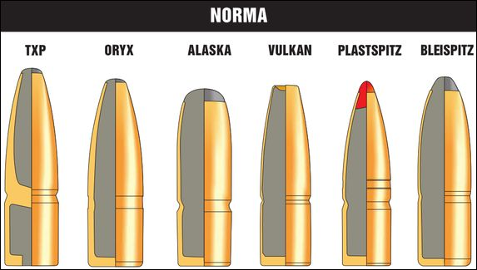
TXP- TrophyXPLine.
«Трофи экспансивная линия». Охотничья экспансивная пуля высокого действия. Она пригодна для охоты на крупного зверя типа африканского буйвола. В принципе, эта пуля повторяет конструкцию Nosler Partition, но имеет отличие. Для улучшения кучности центр тяжести смещён к хвостовой части. Сделано это весьма оригинально. Ведущая часть составляет около 1/3 длины пули за счёт переобжима головной части. В месте перехода головной части в ведущую, образован уступ, на котором дополнительно обжимается дульце гильзы. Таким образом, увеличивается усилие страгивания пули, а значит, увеличивается полнота сгорания порохового заряда. Необходимо отметить, что уступ является характерной чертой всех «настоящих» пуль Norma.
Oryx.
Охотничья двухэлементная экспансивная пуля представляет собой вариант SP. Внешне она практически не отличается от TXP-пули, но её внутреннее совершенно другое.
Это классическая SP-пуля. Однако тот самый уступ в процессе изготовления образует на внутренней поверхности фиксирующий выступ, частично выполняющий функцию перегородки. Пуля такого типа используется для охоты на крупного зверя, например, лось.
Alaska.
Эта охотничья экспансивная пуля является вариантом SP. Внешне и внутренне она очень похожа на пулю Oryx. Разница заключается в том, что сердечник больше выступает из оболочки и имеет более тупую форму с Oryx. Очень мощная пуля, применяется в патронах от 6,5 мм и крупнее.
Vulkan.
Необычная конструкция. Полуоболочная пуля с полостью в головной части в виде полусферы и подогнутым краем оболочки. На ведущей части, на высоте 1/3 длины пули выполнен второй уступ. Пожалуй, относить её к какому-нибудь определённому типу не будет правильным.
Plastspitz.
«Пластиковый наконечник». Пуля типа HP, у которой в полости помещён пластиковый конический сердечник, вершина которого выступает за срез оболочки.
Bleispitz.
Конструкция и внешне и внутренне очень похожа на пулю Alaska. Единственное заметное отличие – более острая оживальная головная часть.
Описание патронов Norma нельзя считать законченным без упоминания так называемой Diamond line. Это серия пуль, имеющих покрытие, выполненное на основе соединения молибдена MoS2 . Такое покрытие позволяет снижать давление в патроннике и канале ствола, трение в паре ствол-пуля, уменьшать загрязнение канала ствола, облегчает чистку ствола. Кроме того, покрытие улучшает кучность стрельбы. Пули Diamond Line используются для варминтинга, там, где требуется дальняя, точная стрельба.
Нельзя обойти вниманием производителей оружия и боеприпасов Соединённых штатов Америки. Американцы вообще народ особый, у них в стране просто культ оружия. Стреляют все и при любом удобном случае. В каждом доме свой арсенал. Не случайно, одна из самых престижных мировых ежегодных выставок охотничьего и спортивного оружия SHOT SHOW каждый год проводится в США. Конечно, в конструкциях, а тем более в названиях пуль американцы постарались отличиться.

NOSLER(США)
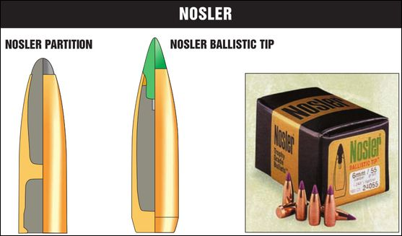
Эта фирма спроектировала не слишком много конструкций пуль, но всё созданное можно без всякого преувеличения отнести к выдающимся образцам.
Nosler Partition.
«Перегородка Noslera» название этого типа пули даже не принято сокращать. Конструкция заслуживает подробного описания. Пуля состоит из трёх элементов. Корпус, изготовленный из высокомедистой латуни (томпака), выполняет функцию оболочки. Он разделён на две части: головную и хвостовую. В каждой из частей размещены свинцовые сердечники. Передний выступает за край корпуса и образует мягкий наконечник. Задний сердечник запрессован в хвостовую часть и зафиксирован замкнутым краем корпуса. При контакте с целью, передний сердечник деформируется, «разворачивая» переднюю часть корпуса. Задний сердечник не имеет возможности сдвигаться и деформироваться и играет роль инертного тела, усиливая экспансивное действие. Фирма выпускает пули формой Spitzer и Round Nose.
Nosler Ballistic Tip.
«Баллистический наконечник Нослера».
Пуля этого типа состоит из оболочки, свинцового сердечника и баллистического наконечника. Схема похожа на НР-тип, но имеет весьма существенное отличие. Вместо пустоты в головной части помещен баллистический наконечник. Причём его хвостовик заглублён в тело свинцового сердечника. Наконечник изготовлен из углепластика. Оболочка выполнена в виде стакана, то есть глухая в хвостовой части. Пуля имеет прекрасную баллистику и отличные останавливающие действия. Максимальная экспансивность обеспечивается следующим образом: в момент контакта наконечника с целью происходит его остановка, но сзади как бы наезжает свинцовый сердечник, который начинает «течь». Известно, что при больших скоростях деформации свинец приобретает свойство жидкости. Оболочка разворачивается, увеличивается в диаметре, дальнейшее движение пули внутри цели прекращается. Вся энергия передана цели. Пуля этого типа успешно используется для варминтинга. Для удобства пользователя баллистические наконечники пуль различного калибра окрашиваются в различные цвета: .308-зелёный, .277-жёлтый, .257-синий, всего восемь вариантов.

WINCHESTER (США)
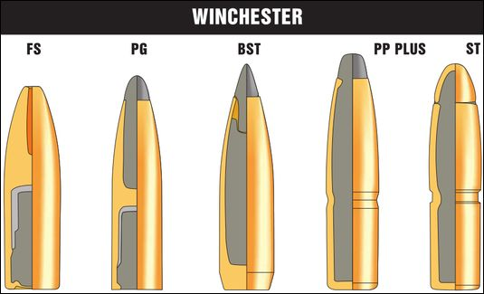
FS-Fail Safe.
Без всякого преувеличения выдающаяся конструкция. Экспансивная четырёхэлементная пуля патрона стрелкового оружия! Корпус пули изготовлен из латуни и состоит из двух отдельных частей. Корпус выполняет функцию оболочки. В головной части выполнена полость очень сложной формы, глубиной, примерно. В 1/3 длины пули. В хвостовой части в цилиндрическом глухом отверстии помещён свинцовый сердечник. Его передний конец находится в стальной вставке в виде стакана. Эта вставка предотвращает разрушение латунного корпуса пули при ударе о преграду. Задний конец сердечника закрыт латунной пластинчатой вставкой. Она образует торец пули. Но это ещё не всё. Пуля покрыта соединением молибдена МоS2. Покрытие снижает трение при прохождении пули по каналу ствола и давление в патроннике и канале ствола.
Отнести эту пулю к какой-либо известной категории не возможно. В ней присутствуют элементы HP, FPJ, Nosler Partition.
PG-Partition Gold.
«Золотая с перегородкой» Экспансивная латунная пуля, имеющая внутреннее устройство, подобное FAIL SAFE. В отличие от нее, в головной части пули находится свинцовый сердечник, выступающий за передний срез корпуса и образующий мягкий наконечник. Кроме того, в хвостовой части нет пластинчатой вставки. PG, как и FS покрыта МоS2.
Такую пулю можно отнести к SP, Nosler Partition.
BST- Ballistic Silvertip.
«Пуля с баллистическим серебряным наконечником» Пуля такого типа имеет внутреннее устройство, аналогичное НР, с той разницей, что в полости в головной части помещён углепластиковый наконечник-вставка. Наконечник, точнее его выступающая за пределы оболочки часть, имеет алюминиевую оболочку. Задняя часть наконечника конической формы заглублена в массивный свинцовый сердечник. Эта конструкция позволяет получить близкую к идеальной форму пули, а, следовательно, очень хорошую кучность. Кроме того, резко улучшается экспансивное действие пули. Именно поэтому пули BST успешно применяется для варминтинга. Пуля покрыта МоS2. Пули этого типа можно отнестик Nosler Ballistic Tip.
PP PLUS – Power-Point Plus.
«Усиленная вершина плюс» Это обычная пуля SP, которая имеет оболочку, утолщённую в головной части. Снаружи пуля покрыта МоS2. И имеет внешнее очертание SPT.
ST-Silvertip.
«серебряный наконечник» Это пуля SP, мягкий наконечник которой закрыт алюминиевым тонкостенным колпачком, имеет внешние очертания SPT. Смысл такого конструктивного решения не очевиден, но фирма утверждает, что пуля имеет более высокие пробивные свойства.
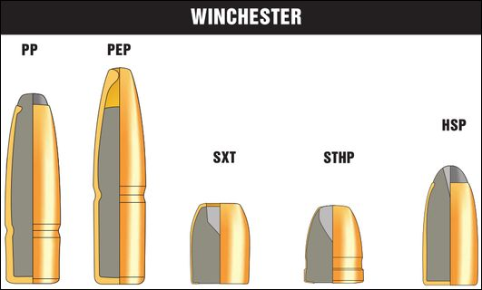
PP-Power-Point.
« Усиленная вершина». Этот экспансивная пуля, которую можно квалифицировать как SP, RN имеет утолщённую в головной части оболочку. Такая пуля имеет более высокое пробивное действие по сравнению с SP.
PEP- Positive Expanding Point
«Уверенно экспансивная пуля». Перевод не точный и не может передать особенности конструкции пули. По сути же это просто пуля НР, имеющая утолщённую стенку оболочки у вершины, внутренние надрезы и дополнительно обжатую. Отверстие в наконечнике пули почти не различимо. Предполагается, что пуля будет раскрываться с некоторой задержкой по сравнению с обычной НР. Такая пуля так же используется для варминтинга при стрельбе на средних дистанциях.
SXT-Supreme Expansion Technology.
«Экспансивная технология Суприм». Оболочечная пуля JHC,имеющая надрезы. Суприм – знак винчестеровского производителя такой пули. Кстати сказать, это название присутствует почти в каждой маркировке, но конструкцию пули никак не характеризует.
STHP-Silvertip Hollow Point.
«Пуля с серебряным наконечником с полостью в головной части». Очень длинный и не отражающий существо перевод. По сути, это пуля JHC, с алюминиевой оболочкой.
HSP-Hollow Soft Point.
«Пуля с мягким наконечником и полостью в головной части». Эта пуля-вклад Winchester в коллекцию JHC,FN JHP FN.
Следующая позиция вообще иллюстрирует особый подход фирмы к названиям.
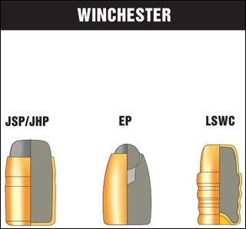
JSP/JHP-Jacketed Soft/Hollow Point.
«Оболочечная пуля с мягким /с полостью наконечником. Это перевод, а вот реально, никакой полости эта пуля не имеет. Она представляет собой классическую пистолетную JSP конструкцию с надрезами внутри оболочки.
EP-Expanding Point.
«Экспансивный наконечник». Уникальная конструкция, созданная на базе схемы JHC. В наконечнике, в вершине полости помещен шарик. Всё направлено на увеличение экспансивного действия. Насколько известно автору, никто в мире пуль такого типа не производит. Очень трудная в производстве конструкция. Эффективность же вызывает сомнение.
LSWC – LeadSemi- WadCutter.
Точный перевод сделать затруднительно, приблизительно же можно передать смысл как «свинцовая полуштампованная пуля» Реально же это пистолетная пуля с цилиндрической ведущей частью и головной частью в виде усечённого конуса, свинцовая, омеднённая, покрытая смазкой. Для задержания смазки на ведущей части методом накатки нанесены кольцевые канавки. Нужно заметить, что все свинцовые пули покрываются специальным смазывающее-консервирующим составом на основе пушсала, петролатума (нефтяной вазелин) и др. с добавлением парафина и воска.
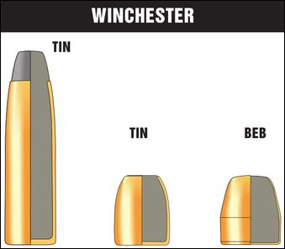
TIN-Super-Clan NT.
«Сверхчистая нетоксичная» Одна из примечательный конструкций. В этой винтовочной пуле полностью исключено применение свинца. Причём, такой пулей комплектуются патроны, капсюль которых тоже не содержит соединений свинца и ртути. Для изготовления сердечника здесь вместо свинца используется олово и применяется полуоболочечная схема, то есть торец пули полностью закрыт оболочкой. Такие патроны используются для стрельбы в закрытых помещениях. В процессе стрельбы они не выделяют вредные для здоровья летучих соединений свинца.
TIN -Super Clean Tin Training
«Сверхчистая оловянная для тренировок» Пистолетная тупоконечная пуля выполнена по полуоболочечной схеме. Сердечник изготовлен из олова, за край оболочки не выступает. Как и предыдущая пуля, эта используется для тренировок в закрытых помещениях.
BEB – Brass Enclosed Base.
«Закрытая латунью база» Пистолетная тупоконечная пуля изготовлена по полуоболочечной схеме с подгибкой оболочки на наконечник. Такая компоновка исключает испарение свинца, неизбежное при контакте с пороховыми газами, засвинцовку канала ствола. Эту пулю иногда называют Win Clean, то есть «Винчестера, чистая» У Winchester есть подобная, точнее с такими же функциями конструкция Super Clean Tin Training. Разница между ними в материале сердечника (в ВЕВ это свинец) и способе загибки оболочки.

Говоря о российском производителе патронов, приходится с сожалением констатировать, что особым разнообразием он соотечественников не балует. Это традиционные FMJ, HP, SP. Обвинять его язык не поворачивается, так как много лет рынок охотничьего патрона в России просто отсутствовал.
Эта статья не претендует на исчерпывающую полноту, поскольку количество производимых в мире типов пуль не поддаётся точному исчислению.

